人员编号生成规则说明

有两种方式和两个时候生成

1、默认是点【新增】按钮就生成人员编号，但webparams.MakeA0190BeforSave=1

的时候则是点【保存】的时候生成人员编号；

2、通过界面的设置生成：

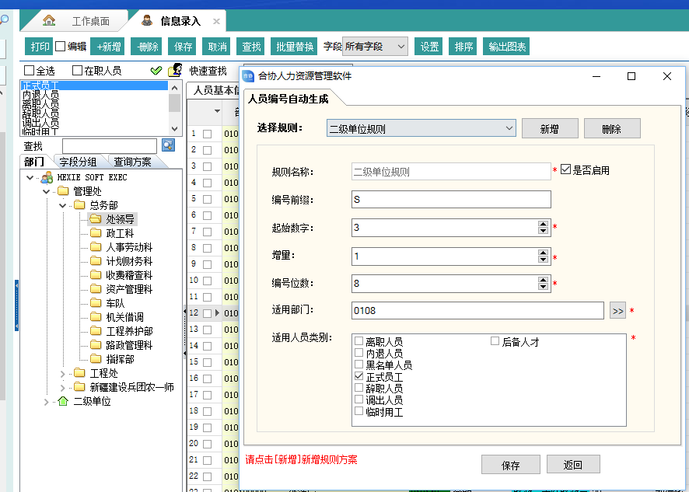

3、通过存储过程（MSSQL版）或者函数（ORA版本）生成，写好存储过程或者函数，将其登记在WebFuncFrame. PromptCon字段Func_Code= ''03010101'里面；

比如：

函数名(:A01_A0101,:A01_A0191,:A01_DEPT_ID，。。。)

或者：

存储过程名(:A01_A0101,:A01_A0191,:A01_DEPT_ID，。。。。)